**障害者福祉センター講座**

*茶道講座*

日　時：令和６年1０月７日（月）１３：００～１４：００

場　所：蕨市総合社会福祉センター　３階　集会室３　和室

対　象：市内に在住、在勤の障害者とその介護者

講　師：更生保護女性会代表　高橋恵美子先生、他講師の方々

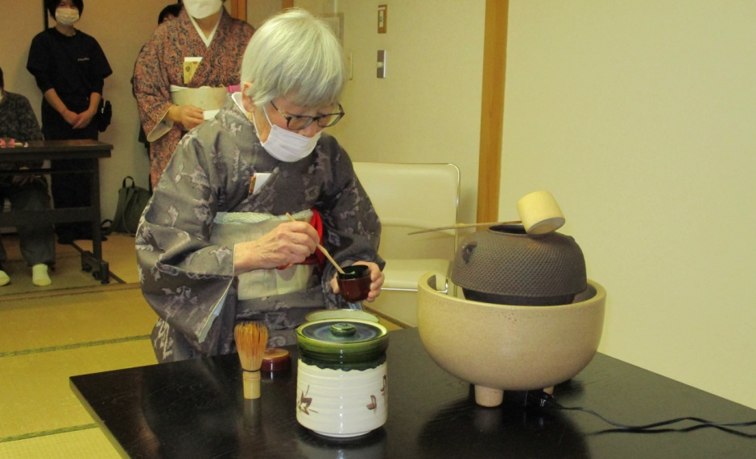

参加費：３００円　（申込時に参加費の支払いをお願いします。）

定　員：１０名

申　込：９月３０日（月）までにご連絡ください。

※体調不良等による当日キャンセルの場合は同じく下記まで連絡願います。

　なお、当日キャンセルされる場合も参加費をいただきます。

問合せ先：ドリーマ松原　担当：國分、和栗０４８－４３２－６８３０